ASmart — шпаргалка у терминала
Индикаторы не торгуют. Сделку открываете вы. Оба на графике: SMC (структура/блоки) + Tools (свечи/стрелка). ТФ: крипто M1–M5, форекс M5–M15.
1. Формула входа
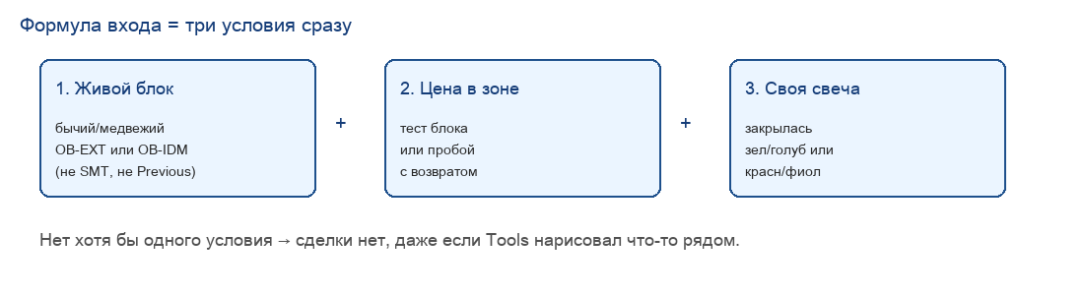
Живой блок своего направления + тест/пробой с возвратом + закрытая свеча того же направления. Без одного из трёх — нет сделки.
2. «Не SMT и не Previous OB-EXT» — что это значит
На графике могут быть разные подписи у прямоугольников. Во вход идут только свежий бычий/медвежий OB-EXT или OB-IDM.
- OB-EXT — сильный свежий блок: последняя противоположная свеча ноги, которая сломала уровень (BoS/ChoCh).
- OB-IDM — слабый свежий блок на свече отката IDM. Вход можно, но риск меньше.
- Previous OB-EXT — предыдущий сильный блок. Это память «где уже был EXT», не новая точка входа. Сам по себе сигнал не даёт.
- SMT — ловушка: фитиль прошил ордер-блок, а закрытие вернулось. Крупный капитал «нарисовал» ложный блок. Как OB-EXT/OB-IDM не торгуется.
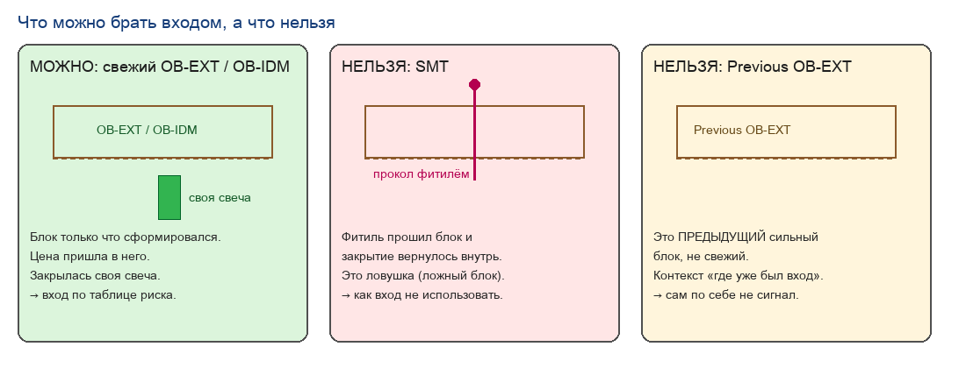
3. Live-пунктир — что это
Live BoS / Live ChoCh / Live IDM — предварительная метка на ещё не закрытой свече (пунктир / live-подпись). Индикатор говорит: «похоже, сейчас формируется слом или IDM».
- Свеча ещё открыта → цена может вернуться, метка исчезнет или сменится. Это не вход.
- Вход только после закрытия свечи: подтверждённый BoS/ChoCh/IDM + свой блок + своя закрытая сигнальная свеча (и/или стрелка Tools).
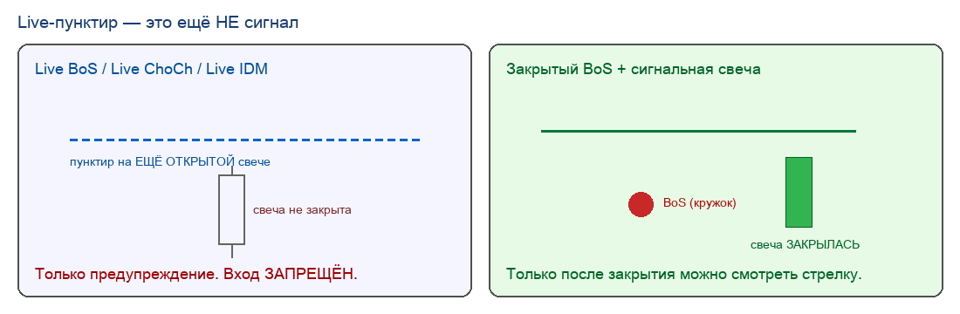
4. Карта остальных меток
Метка | Смысл | Вход?
SMC_Trend | Бирюза — покупки, красный — продажи (фон по истории) | Только фильтр
BoS (кружок) | Закрытие за экстремумом по тренду | Нет, только структура
ChoCh | Первое закрытие против тренда | Старое направление не брать
IDM | Первый откат после слома; пока не сняли фитилём — слом сырой | Нет
FVG / сессии / EQH / PDH | Контекст | Нет
Свечи Tools | Зел/красн = сильная; голуб/фиол = слабая; голуб/малин = длинная тень | Только у своего блока
Стрелка + % | Tools после закрытия свечи у живого OB | Кандидат, ордер вручную
5. Алгоритм, когда появилась стрелка
Шаг 1. Проверка
- Стрелка на закрытой свече (не Live-пунктир).
- Тренд / ChoCh не против сделки.
- Блок = свежий бычий OB-EXT/OB-IDM (покупка) или медвежий (продажа).
- На зоне НЕ написано SMT и НЕ Previous OB-EXT.
- Свеча тестирует этот блок (или возврат после пробоя).
Шаг 2. Риск (100% = ваш обычный риск на одну сделку, не депозит)
 | OB-EXT | OB-IDM
Покупка: зелёная / голубая | 100% / 50% | 50% / 25%
Продажа: красная / фиолетовая | 100% / 50% | 50% / 25%
Шаг 3–4. Покупка / продажа
- Вход ≈ закрытие сигнальной свечи (или линии Tools).
- Покупка: стоп ниже блока / большой свечи / экстремума после теста. Тейк 1:1 вверх.
- Продажа: стоп выше зеркально. Тейк 1:1 вниз. Дальний тейк — ориентир; база — 1:1.
Шаг 5. После входа: стоп и тейк сразу; не двигать, не усреднять, не «половину по пути».
Шаг 6. После стопа: один повтор (свип + новая свеча, риск по таблице). Второй стоп — зона закрыта.
6. Жёсткое «нет»
Свеча без блока · блок без закрытой свечи · SMT · Previous OB-EXT · против ChoCh/тренда · Live-пунктир · третья попытка · тейк «куда дойдёт» · доливка.
Стрелка ≠ заявка. Алерт только у Tools на сигнал. История может пересчитаться — торгуйте закрытую свечу.

